Математика в 5-м классе.

Тема: Простые и составные числа.

Цели и задачи:
– знакомство с понятием «простые и составные числа»; (дополнительно – «совершенные числа»)
– развитие понятия «число»;
– воспитание интереса к предмету математики.

Ход занятия:
1.Орг. момент.
Сегодня мы познакомимся с новыми понятиями “простые и составные числа”. (Запись темы урока).
2. Повторение.
Игра в «светофор» (если звучит верное предложение, поднимаем зелёный знак светофора, если неверное – красный). Задания на экране через проектор(презентация).
а)
делители 15: 1,3,5,15. (верно, зелёный)
делители 75: 1,3,5,15,25,50,75.(неверно, красный, т.к. 50 не является делителем числа 75)
НОД(15;75)=15 (верно, зелёный)
б)
кратные 12: 12,24,36,48,60, 82, … (неверно, красный, т.к. 82 не является кратным для 12)
кратные 48: 48, 96,… (верно, зелёный)
НОК(12;48)= 48 (верно, зелёный)
3. Изучение нового материала.
Сегодня мы дадим ответ на важнейшую задачу всей арифметики “ Как отличать составные числа от простых?”
Для решения этой задачи обратимся к заданию (таблица заполняется постепенно)
Запишите все делители чисел (заполнить 2-й столбец таблицы)
число | делители числа | кол-во делителей | вывод
33 | 1,3,11,33 | 4 | составное
17 | 1,17 | 2 | простое
25 | 1,5,25 | 3 | составное
19 | 1,19 | 2 | простое
13 | 1,13 | 2 | простое
36 | 1,2,3,4,6,9,18,36 | 8 | составное
Можно ли эти числа разбить на два вида? По какому признаку? (по количеству делителей, заполнить 3-й столбец таблицы)
Определение:
1.Натуральное число больше единицы называется простым числом, если оно имеет только два делителя; 1 и самого себя.
2. Натуральное число больше единицы, имеющие более двух делителей, называется составным.
Сделайте вывод по каждому числу в таблице (указать каким является каждое число - простым или составным - в последнем столбце таблицы).
4.Проверка понимания изученного материала:
№542 – выполнить самостоятельно по образцу, проверка со «светофором».
число делители вывод
11 1,11 простое
26 1,2,13,26 составное
27 1,3,9,27 составное
29 1,29 простое
31 1,31 простое
39 1,3,13,39 составное
43 1,43 простое
51 1,3,17,51 составное
59 1,59 простое
67 1,67 простое

Способ, выписывания делителей числа, не единственный. Интересный способ составления списка простых чисел придумал древнегреческий математик Эратосфен (III в до н.э.).
Рассмотрим этот метод для нахождения простых чисел от 1 до 50 (Презентация, ролик).
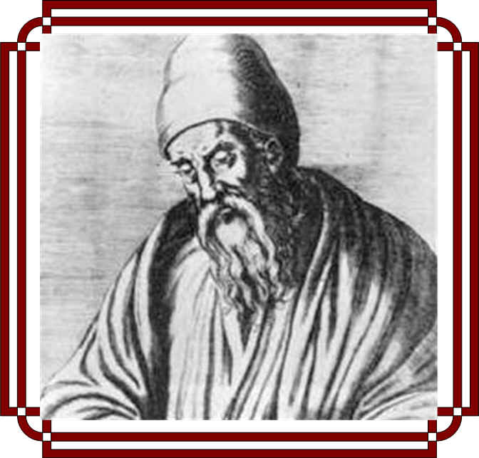
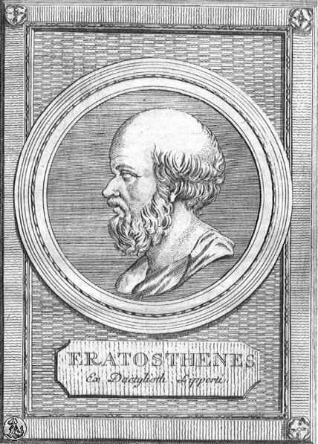
Эратосфен писал на восковых табличках специальными палочками, а составные числа выкалывал острым концом, после чего табличка напоминала решето. С тех пор его способ называется решето Эратосфена.

Эратосфен -

Часто бывает сложно определить простое или составное число. Поэтому с древних времен математики составили таблицы простых чисел. У вас эта таблица есть на форзаце учебника.
Истинным героем в составлении таблиц простых чисел является профессор чешского университета в Праге Якуб Кулик. Он составил таблицу делителей чисел первых ста миллионов и поместил ее в библиотеке Венской Академии наук.
№ 543 – выполнить с помощью таблицы на форзаце учебника, проверка с помощью «светофора».

Сказка (с заданиями)

1. 28 сентября число 28 решило пригласить в гости всех своих делителей, меньших, чем оно само. Первой прибежала единица, за ней двойка, за ней…
(напишите список всех гостей числа 28).
ОТВЕТ: 1,2,4,7,14.

2. Когда все гости собрались, число 28 увидело, что их немного.
Чтобы утешить число 28, его гости соединились знаком “+”.
И, о чудо, сумма оказалась равной самому числу 28!
Единица сказала, что всякое число, которое равно сумме своих меньших делителей, называется совершенным.
28-совершенное число. Число 28 обрадовалось и спросило, какие ещё есть совершенные числа. Всезнающая единица объяснила, что совершенные числа встречаются очень редко: среди чисел до миллиона только 4 совершенных. Проверьте.
- найдите однозначное совершенное число (6)
- найдите двузначное совершенное число (28)
- найдите трёхзначное совершенное число (496)
- найдите четырёхзначное совершенное число (8128)
- далее – 33 550 336, 8 589 869 056.

3. Числам понравилось приглашать в гости своих делителей.
? Кто пришёл в гости 30 сентября. ОТВЕТ: 1,2,3,5,6,10,15.
? Какое число не дождалось гостей. ОТВЕТ: единица.
? У каких чисел был только один гость. ОТВЕТ: у простых.

Дома: п.6.2 № 547, № 552, № 548, творческое задание - историческая справка по следующим темам на выбор:
- Простые и составные числа.
- Биография Эратосфена.
- Работы Эратосфена в других науках.

